Implementasi model IndoBERT Large P2 untuk klasifikasi sentimen menunjukkan performa yang sangat baik, dengan akurasi validasi optimal mencapai 95,29%. Model ini dilatih dengan parameter yang dioptimalkan selama tiga epoch, menghasilkan metrik evaluasi yang komprehensif dan menunjukkan kinerja yang konsisten. Secara keseluruhan, model mencapai akurasi sebesar 95,29%, dengan presisi, recall, dan F1-Score masing-masing sebesar 96,01%, menunjukkan bahwa model berhasil mengklasifikasikan sentimen positif, negatif, dan netral dengan seimbang. Selain itu, True Positives tercatat sebanyak 1.903 sampel, sementara True Negatives berjumlah 1.295 sampel, dengan False Positives dan False Negatives masing-masing sebanyak 79 sampel, yang menunjukkan bahwa model mampu meminimalisir kesalahan klasifikasi. Hasil evaluasi dapat dilihat pada Tabel.

Tabel 4. Nilai Hasil Evaluasi Metrik IndoBERT
Metrik | Nilai
Akurasi | 95.29%
Presisi | 96.01%
Recall | 96.01%
F1-score | 96.01%

Analisis menggunakan confusion matrix juga menunjukkan kinerja model dalam mengklasifikasikan tiga kelas sentimen. Dari hasil yang ditampilkan pada Gambar Y, dapat dilihat bahwa sentimen positif terklasifikasi dengan akurasi tertinggi sebesar 98,7%, dengan 1.210 sampel terklasifikasi dengan benar. Sentimen netral juga menunjukkan akurasi yang baik sebesar 93,2% dengan 580 sampel yang terklasifikasi dengan benar, meskipun terdapat kesalahan klasifikasi dengan 27 sampel salah terklasifikasi sebagai positif. Sentimen negatif menunjukkan tingkat akurasi terendah di antara ketiganya, yaitu 84,3%, dengan 113 sampel terklasifikasi dengan benar, sementara 19 sampel salah diklasifikasikan sebagai netral dan 2 sampel sebagai positif. Kesalahan klasifikasi ini menunjukkan tantangan model dalam membedakan sentimen negatif dengan netral pada beberapa kasus, yang perlu diperhatikan untuk perbaikan lebih lanjut.

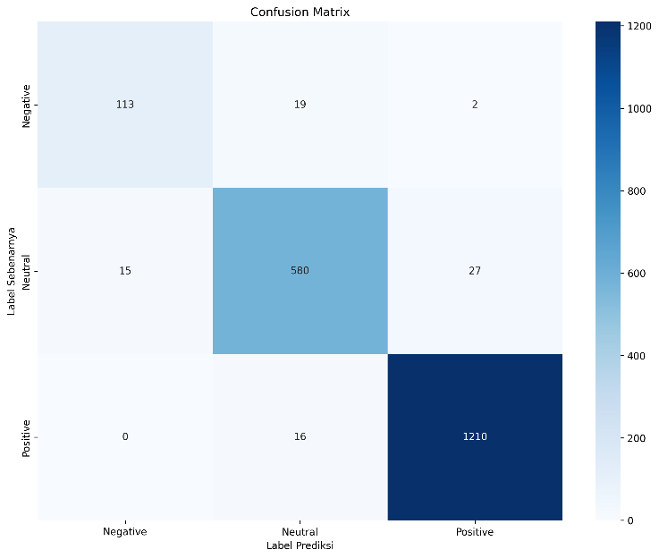
Gambar 4. Confusion Matrix model IndoBERT

Grafik yang dapat dilihat pada Gambar a dan b menunjukkan konvergensi yang stabil dan optimal selama proses pelatihan. Training loss berkurang secara konsisten dari 0,45 pada awal pelatihan menjadi 0,07 pada akhir pelatihan, sementara validation loss tetap stabil antara 0,13-0,17, yang mengindikasikan bahwa model tidak mengalami overfitting. Peningkatan yang signifikan juga terlihat pada training accuracy, yang meningkat dari 78% menjadi 97,5%. Perbandingan antara train accuracy dan validation accuracy yang hampir sejajar pada akhir pelatihan (97,5% vs 95,3%) mengindikasikan bahwa model memiliki kemampuan generalisasi yang baik tanpa tanda-tanda overfitting yang signifikan.

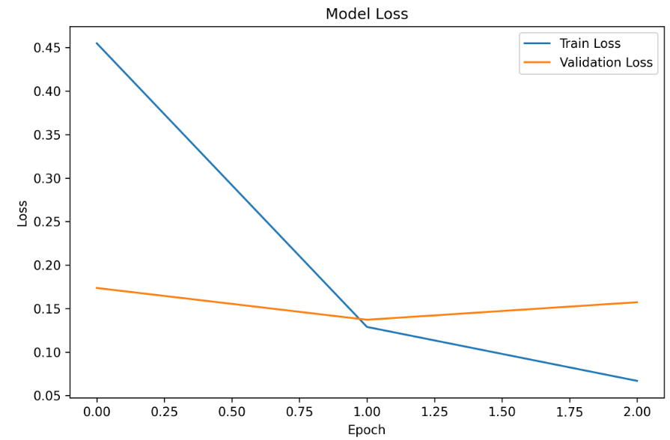
Gambar 5. Grafik history Model Loss Training IndoBERT
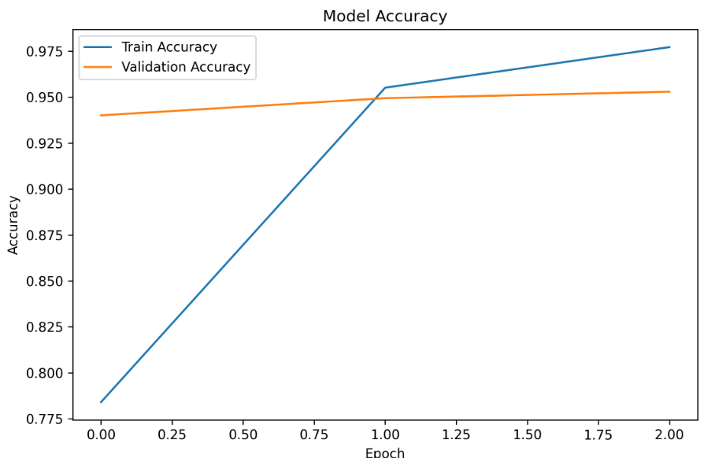
Gambar 6 . Grafik history Model Accuracy Training IndoBERT

Secara keseluruhan, hasil evaluasi menunjukkan bahwa model IndoBERT Large P2 sangat efektif dalam menganalisis sentimen komentar YouTube berbahasa Indonesia, dengan akurasi dan kinerja yang sangat baik di semua metrik yang digunakan. Namun, tantangan masih ada pada klasifikasi sentimen negatif, yang memerlukan perhatian lebih lanjut dalam pengembangan model.

G. Evaluasi model RoBERTa
Implementasi model RoBERTa Indonesia untuk klasifikasi sentimen menunjukkan performa yang baik, dengan akurasi validasi mencapai 93,02%. Model ini dikonfigurasi dan dilatih dengan parameter yang identik dengan IndoBERT, menghasilkan metrik evaluasi yang solid, meskipun sedikit lebih rendah dibandingkan dengan IndoBERT. Secara keseluruhan, model ini mencatatkan akurasi sebesar 93,02%, dengan presisi, recall, dan F1-Score masing-masing sebesar 94,05%, yang menunjukkan bahwa model ini dapat mengidentifikasi sentimen dengan akurat meskipun ada beberapa kesalahan klasifikasi pada sampel negatif dan netral. Metrik lainnya, seperti True Positives sebanyak 1.864 sampel dan True Negatives sebanyak 1.282 sampel, menunjukkan kinerja yang baik meskipun ada False Positives dan False Negatives masing-masing sebanyak 118 sampel, yang menunjukkan tantangan model dalam mengklasifikasikan sentimen secara sempurna.

Tabel 5. Metrik Evaluasi Model RoBERTa
Metrik | Nilai
Akurasi | 93.02%
Presisi | 94.05%
Recall | 94.05%
F1-score | 94.05%

Analisis menggunakan confusion matrix menunjukkan kemampuan model dalam mengklasifikasikan tiga kelas sentimen: sentimen negatif, sentimen netral, dan sentimen positif. Model ini berhasil mengidentifikasi sentimen positif dengan sangat baik, mencapai akurasi 98,4%, namun memiliki tingkat kesalahan yang lebih tinggi pada sentimen negatif, dengan 24,6% kesalahan klasifikasi. Sebanyak 101 sampel sentimen negatif terklasifikasi dengan benar (75,4%), sementara 22 sampel salah diklasifikasikan sebagai netral dan 11 sampel sebagai positif. Untuk sentimen netral, model mengklasifikasikan 557 sampel dengan benar (89,5%), tetapi ada 27 sampel yang salah diklasifikasikan sebagai negatif dan 38 sampel sebagai positif. Sebaliknya, sentimen positif terklasifikasi dengan sangat baik, dengan hanya 1 sampel yang salah diklasifikasikan sebagai negatif dan 19 sampel sebagai netral.
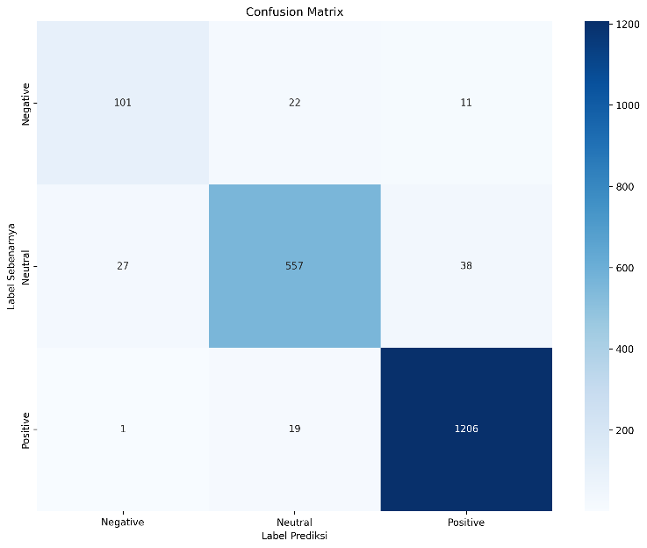
Gambar 7. Confussion Matrix Model RoBERTa
Grafik yang menunjukkan training loss dan validation loss, seperti pada Gambar, memperlihatkan konvergensi yang baik, di mana training loss menurun signifikan dari 0,50 pada awal pelatihan menjadi 0,13 pada akhir pelatihan, sedangkan validation loss menurun dari 0,28 menjadi 0,21, meskipun tetap relatif stabil pada epoch terakhir. Training accuracy yang bisa dilihat pada Gambar, meningkat dari 77,5% menjadi 95,0%, diikuti dengan peningkatan validation accuracy dari 90,0% menjadi 93,0%, menunjukkan bahwa model belajar dengan efektif dan mengatasi data dengan baik.
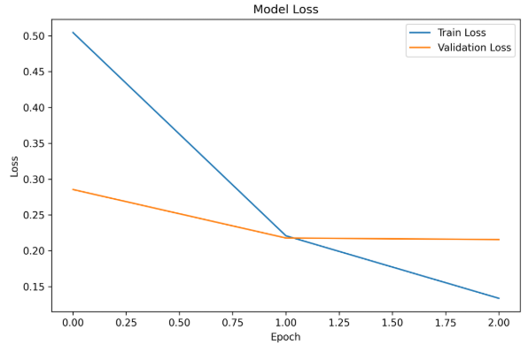
Gambar 8. Grafik history Model Loss Training RoBERTa
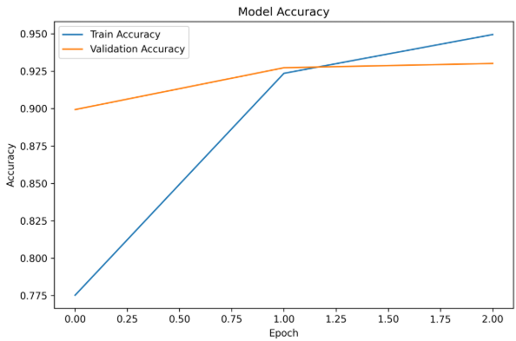
Gambar 9. Grafik history Model Accuracy Training RoBERTa
Meskipun model RoBERTa memiliki performa yang sedikit lebih rendah dibandingkan dengan IndoBERT dalam hal akurasi (93,02% vs 95,29%), model ini menunjukkan kemampuan learning yang lebih efisien dengan waktu pelatihan yang jauh lebih singkat, yang menunjukkan adanya trade-off antara akurasi dan efisiensi komputasi. Model RoBERTa dapat mencapai hasil yang baik dengan biaya komputasi yang lebih rendah, menjadikannya pilihan yang lebih efisien dalam aplikasi-aplikasi yang membutuhkan kecepatan pelatihan dan prediksi.

